11.Find the capacity of LCM

2020112921 刘欣豪

已知：

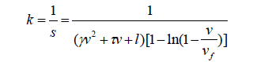

则：

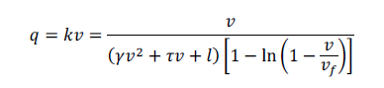

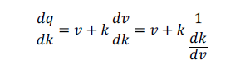

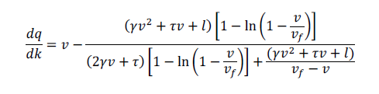

确定capacity时，可先令流量对密度的一阶导为0，求得最佳速度或最佳密度，最后回代球的流量的最大值。

根据课件内容：

